Kibbeling met appelcompote
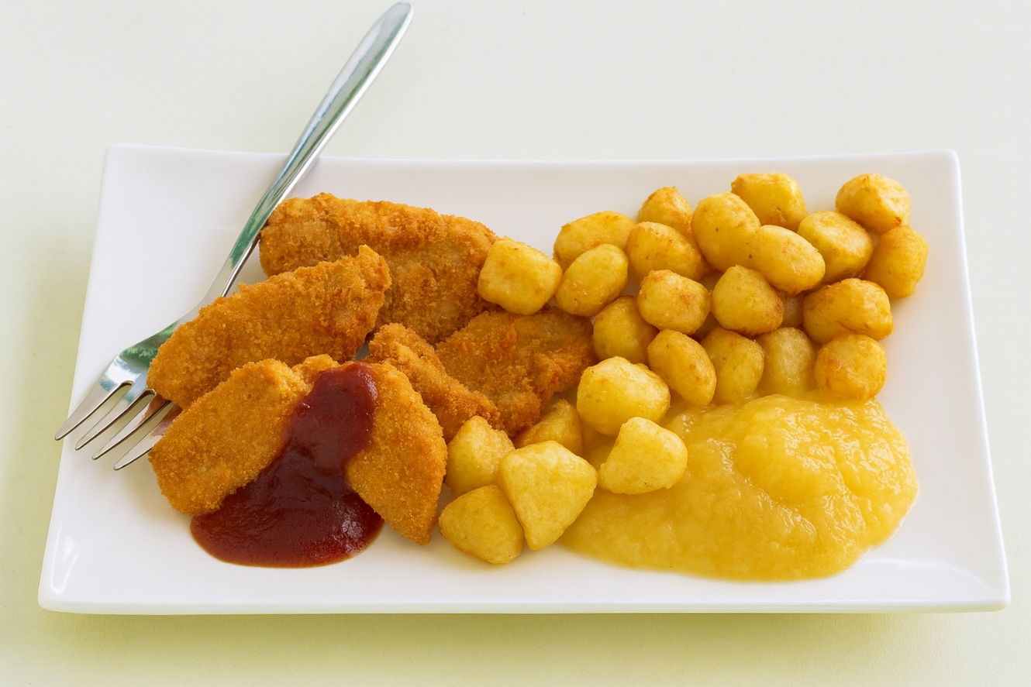

Ingrediënten: 4 personen
- 2 appels (Elstar), in stukjes 1 zak minikriel à 450 g
- 500 g kibbeling 2 potten appelmoes à 360 g
- (Frituur)olie Tomatenketchup

Bereidingsstappen
- Kook de appelstukjes 5 min. in een beetje water en schep ze door de appelmoes.
- Frituur of bak de krieltjes volgens de aanwijzingen op de verpakking mooi lichtbruin.
- Verwarm de kibbeling volgens de aanwijzingen op de verpakking.
- Serveer de kibbeling met de appelcompote, de krieltjes en de ketchup.

